**Inovasi Model Pembelajaran PBI *(Problem Based Instruction)* Berbasis *Whatsapp* Sebagai Langkah Solutif di Masa Pandemi Covid-19**

**Ucu Rosmiati1, Puji Lestari2**

1Magister Pendidikan Matematika, Universitas Siliwangi, Tasikmalaya, Indonesia; 1*[ucurosmiati151@gmail.com](mailto:ucurosmiati151@gmail.com)

2Magister Pendidikan Matematika Universitas Siliwangi, Tasikmalaya, Indonesia; 2*[pujilestari@unsil.ac.id](mailto:pujilestari@unsil.ac.id)

**Abstrak**. Adanya pandemi Covid-19 ini mengharuskan kegiatan pembelajaran dilakukan di rumah secara daring. Hal ini mengharuskan pendidik untuk melakukan inovasi yang dapat membuat peserta didik termotivasi untuk melakukan kegiatan pembelajaran. Tujuan penelitian ini adalah untuk mengimplementasikan model pembelajaran PBI *(Problem Based Instruction)* berbasis *whatsapp* serta mendeskripsikan sikap peserta didik terhadap model tersebut. Metode penelitian yang digunakan adalah kualitatif deskriptif. Respon peserta didik terhadap inovasi pembeajaran ini cukup baik. Hal ini karena implementasi model pembelajaran PBI yang dikombinasikan dengan media *whatsapp* merupakan sesuatu yang baru dan cukup menarik bagi peserta didik. Hasil angket pada penelitian ini menunjukkan interpretasi baik. Sehingga model pembelajaran PBI *(Problem Based Instruction)* berbasis *whatsap* ini layak digunakan sebagai solusi pembelajaran di masa pandemi Covid-19.

**Kata Kunci**: Pandemi Covid-19, Model Pembelajaran PBI, *Whatsapp*.

**Abstract.** The existence of the Covid-19 pandemic requires that learning activities take place at home online. This makes educators make innovations that can make students motivated to carry out learning activities. The purpose of this study is to apply the PBI (Problem Based Instruction) learning model using whatsapp application and describe students'attitudes towards the model. The research method used is descriptive qualitative. Student responses to this learning innovation are quite good. This is because the application of the PBI learning model combined with whatsapp media is something new and quite interesting for students. The results of the questionnaire in this study indicate a good interpretation. So the PBI (Problem Based Instruction) learning model using whatsapp application is suitable for use as a learning solution in the Covid-19 pandemic.

**Keywords**: Pandemi Covid-19, PBI Learning Model, Whatsapp

**Pendahuluan**

Kasus pandemi Covid-19 yang kian masif ini mengharuskaan seluruh kegiatan dijalankan di rumah termasuk kegiatan belajar mengajar. Hal ini sejalan dengan surat edaran Nomor 4 Tahun 2020 Tentang Pelaksanaan Kebijakan Pendidikan Dalam Masa Darurat Penyebaran Covid-19 yang dikeluarkan oleh Menteri Pendidikan dan Kebudayaan Republik Indonesia yaitu Nadiem Makarim pada tanggal 24 maret 2020. Dalam Surat Edaran tersebut dijelaskan bahwa proses belajar dilaksanakan di rumah melalui pembelajaran daring. Hal ini dilakukan untuk memberikan pengalaman belajar yang bermakna bagi peserta didik. Belajar dari rumah (*study from home*) merupakan salah satu kebijakan dari pemerintah yang diperuntukan bagi peserta didik yang berlaku untuk sementara waktu. Hal ini dilakukan guna meminimalisir kontak fisik secara massal sehingga dapat memutus mata rantai penyebaran virus corona tersebut. Sejalan dengan hal tersebut maka menurut Abidin *et al.* (2020) bahwa digitalisasi sistem pada revolusi industri 4.0 ini menuntut para pendidik dan peserta didik untuk mampu dengan cepat beradaptasi dengan perubahan yang ada (p. 65). Salah satunya adalah sistem pembelajaran yang pada awalnya dilakukan secara tatap muka maka bukan tidak mungkin akan dapat digantikan dengan sistem pembelajaran yang terintegrasikan melalui jaringan internet *(online)*.

Menurut Naserly (2020) adanya pandemi Covid 19 ini secara tidak langsung sudah mendorong banyak profesional di dunia pendidikan untuk terjun lebih dalam, khususnya dalam penguasaan teknologi digital, yang selama ini mungkin hanya sebatas internet dan email, dan itupun mungkin hanya digunakan untuk keperluan tertentu saja (p. 156). Ada banyak aplikasi yang dapat digunakan untuk memfasilitasi pembelajaran daring ini yaitu seperti *video converence*, *live chat*, zoommaupun melalui *whatsapp grup*. Menurut Dewi (2020) pembelajaran daring ini merupakan inovasi pendidikan untuk menjawab tantangan akan ketersediaan sumber belajar yang variatif (p. 56). Keberhasilan model ataupun media pembelajaran tergantung dari karakteristik peserta didiknya. Hal ini sejalan dengan yang diungkapkan oleh Nakayama (2007) yaitu *elearning* mengindikasikan bahwa tidak semua peserta didik akan sukses dalam pembelajaran *online*. Hal ini dikarenakan faktor lingkungan belajar dan karakteristik peserta didik itu sendiri. Media daring dirasa efektif dilakukan sebagai langkah solutif untuk mencegah penyebaran Covid-19 di lingkungan pendidikan salah satunya adalah menggunakan media *whatsapp*. Menurut Prajana (2017) *whatsapp* merupakan aplikasi berbasis *mobile phone* dan web yang terintegrasi dengan berbagai aplikasi yang digunakan untuk berkomunikasi dengan pengguna lainnya (p. 122). Sehingga menurut Pustikayasa (2019) media pembelajaran *whatsapp* memiliki dampak positif pada kesuksesan pembelajaran dan penggunaannya disambut secara substansial (p. 59). Penggunaan media sosial *whatsapp* sudah menjadi salah satu media sosial yang mencakup keseluruhan kepentingan masyarakat. Hal ini menjadikan *whatsapp* sebagai aplikasi yang setiap harinya pesera didik gunakan untuk melakukan komunikasi. Sehingga menjadikan *whatsapp* menjadi salah satu media pembelajaran yang saat ini banyak digandrungi pendidik dalam proses pembelajaran daring. Berdasarkan hasil penelitian Yensy (2020) bahwa hasil belajar matematika menggunakan media *whatsapp grup* sangat efektif dilakukan di masa pandemi Covid-19 ini (p. 65). Namun, terdapat beberapa kendala yang dihadapi oleh peserta didik dengan adanya pembelajaran daring ini salah satunya adalah *gadget*, kuota internet, dan sinyal. Hal ini sejalan dengan hasil penelitian Rachmat & Krisnandi (2020) yaitu bahwa kendala yang dihadapi peserta didik dalam pembelajaran daring adalah kuota data yang terbatas dan jaringan internet yang lambat.

Pembelajaran secara *online* tanpa adanya sinergitas strategi dan metode pembelajaran tentunya akan kurang bermakna. Maka dari itu pada penelitian ini peneliti mengombinasikan media *whatsapp* dengan model pembelajaran PBI (*Problem Based Instruction*) yang selanjutnya disebut model pembelajaran PBI. Menurut Muah (2016) model pembelajaran PBI merupakan model pembelajaran yang berlandaskan pada paham konstruktivistik yang mengakomodasi keterlibatan peserta didik dalam belajar dan pemecahan masalah otentik (p. 44). Menurut Komalasari (dalam Mustamiroh *et al.,* 2019) PBI memiliki sintaks yang terdiri dari 5 langkah, yaitu mengorientasi peserta didik kepada masalah, mengorganisasi peserta didik untuk belajar, membantu peserta didik melakukan penyelidikan mandiri dan kelompok, mengembangkan dan menyajikan hasil karya dan memamerkannya, dan menganalisis dan mengevaluasi proses pemecahan masalah (p. 125). Model pembelajaran PBI menuntut peserta didik untuk meghasilkan suatu produk/karya yang berhubungan dengan materi yang sedang dipelajari. Produk/karya yang dihasilkan nantinya akan dipamerkan melalui *story whatsapp* masing-masing peserta didik untuk kemudian akan diberikan penilaian oleh pendidik. Hal ini tentunya dapat menumbuhkan kreativitas peserta didik. Hal ini sejalan dengan hasil penelitian dari Dewi, Bektiarso & Subiki yaitu bahwa model pembelajaran PBI berpengaruh signifikan terhadap hasil belajar peserta didik (Dewi, Bektiarso & Subiki, 2017, p. 53).

Kombinasi antara model pembelajaran PBI berbasis *whatsapp* merupakan inovasi baru yang dilakukan peneliti terutama pada masa pandemi Covid-19 ini guna membuat pembelajaran daring menjadi lebih menarik. Tantangan perihal alih sistem pembelajaran dari tatap muka menjadi daring inilah yang membuat peneliti ingin mengangkat tema penelitian ini dengan tujuan untuk mengimplementasikan model pembelajaran PBI berbasis whatsapp pada pandemi covid-19.

**Metode**

Pada penelitian ini penulis menggunakan metode kualitatif deskriptif dalam menjabarkan analisis yang telah dilakukan. Pemilihan responden pada penelitian ini berdasarkan kesiapan peserta didik dalam mengikuti pembelajaran daring yang dilakukan oleh peneliti. Responden pada penelitian ini adalah kelas XI jurusan OTKP. Pemilihan subjek penelitian dilakukan secara *purposive*, yaitu peserta didik yang bersedia untuk berkontribusi dalam penelitian ini yang didukung dengan kuota internet yang memadai dan sinyal internet yang kuat. Dari 11 orang peserta didik, yang sesuai dengan pertimbangan peneliti untuk dijadikan subjek penelitian hanya 8 peserta didik.

**Hasil dan Pembahasan**

Hal pertama yang dilakukan dalam mengimplementasikan model pembelajaran PBI berbasis *whatsapp* adalah membuat grup *whatsapp* kelas. Pembelajaran dilaksanakan satu kali dengan materi yang disampaikan adalah sudut bangun datar, keliling bangun datar, dan luas daerah bangun datar. Pada waktu pembelajaran dimulai peserta didik melakukan absensi di grup *whatsapp* dengan melakukan foto selfie dan menuliskan kata “Hadir” maka dengan melakukan hal tersebut peserta didik dianggap hadir dalam kegiatan pembelajaran.

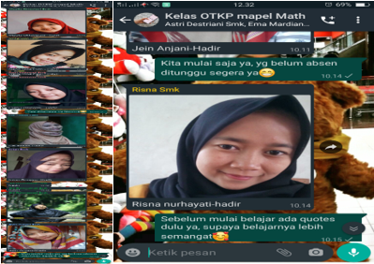

Gambar 1. Absensi Peserta Didik

Peserta didik memahami materi pembelajaran yang telah peneliti berikan. Selanjutnya apabila ada sesuatu yang tidak dipahami oleh peserta didik dapat didiskusikan bersama di grup *whatsapp*. Setelah itu, peserta didik diberikan latihan soal berupa soal uraian sebanyak empat soal sebagai bahan evaluasi kemudian hasil jawaban dari latihan soal tersebut difotokan dan selanjutnya dikirimkan secara *personal chat* ke *whatsapp* pribadi peneliti.

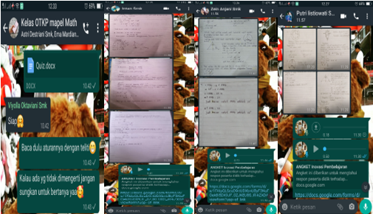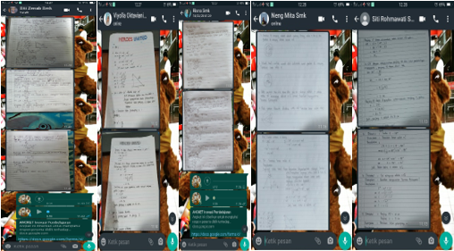

Gambar 2. Hasil Pengerjaan Quis Peserta Didik

Selanjutnya, peserta didik diarahkan untuk membuat suatu karya/produk yang berhubungan dengan materi yang sebelumnya telah dipelajari. Setelah itu, hasil karya tersebut dipamerkan di postingan *story whatsapp* masing-masing peserta didik. Berikut merupakan hasil karya yang telah dibuat oleh masing-masing peserta didik. Namun, dari 8 peserta didik yang mengikuti pembelajaran dari awal hanya 7 peserta didik yang membuat suatu karya.

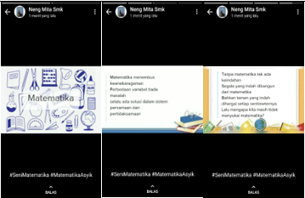

Gambar 3. Hasil Karya Peserta Didik ke-1

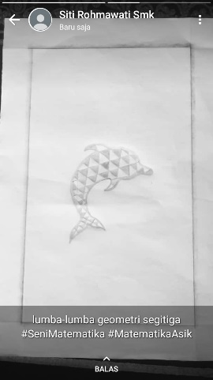

Gambar 2. Hasil Karya Peserta Didik ke-2

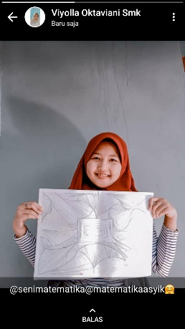

Gambar 2. Hasil Karya Peserta Didik ke-3

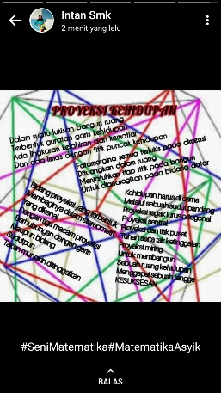

Gambar 2. Hasil Karya Peserta Didik ke-4

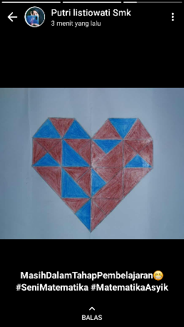

Gambar 2. Hasil Karya Peserta Didik ke-5

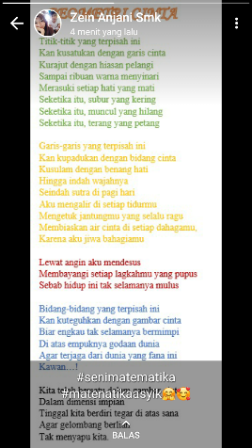

Gambar 2. Hasil Karya Peserta Didik ke-6

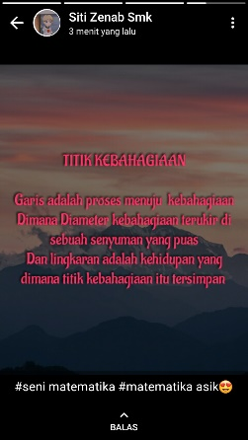

Gambar 2. Hasil Karya Peserta Didik ke-7

Setelah pembelajaran selesai dilakukan, peneliti melakukan evaluasi dengan memberikan angket kepada peserta didik. Adapun hasil skala perhitungan yang telah dilakukan adalah sebagai berikut.

Skor Maksimum ($S_{maks}$) $= banyak butir angket×banyak responden×5$

$=10×8×5$

$=400$

Skor Minimum ($S_{min}$) $= banyak butir angket×banyak responden×5$

$=10×8×1$

$=80$

Rentang = $S_{maks}-S_{min}$

$=400-80$

$=320$

$$p=\frac{Rentang}{Kategori}=\frac{320}{5}=64$$

Tabel 1. Interpretasi

|  |  |
| --- | --- |
| Skor Total | Interpretasi |
| $$80≤ST<144$$ | Sangat Jelek |
| $$144≤ST<208$$ | Jelek |
| $$208≤ST<272$$ | Cukup |
| $$272≤ST<336$$ | Baik |
| $$336≤ST<400$$ | Sangat Baik |

* Responden yang menjawab Sangat Setuju $18×5=90$
* Responden yang menjawab Setuju $37×4=148$
* Responden yang menjawab Kurang Setuju $20×3=60$
* Responden yang menjawab Tidak Setuju $4×2=8$
* Responden yang menjawab Sangat Tidak Setuju $1×1=1$

Berdasarkan skala perhitungan di atas diperoleh $skor total = 307$ yang berada pada rentang $272≤307<336$ dengan interpretasi “Baik”. Jadi, respon peserta didik mengenai inovasi pembelajaran yang dilakukan oleh peneliti dengan menggunakan model pembelajaran PBI berbasis *whatsapp* cukup baik karena pembelajaran ini merupakan sesuatu yang baru bagi peserta didik menginggat hal ini belum pernah dilakukan sebelumnya. Hal ini sejalan dengan yang diungkapkan Latifa, Bektiarso & Supriadi (2015) bahwa model pembelajaran PBI adalah model pembelajaran yang mampu meningkatkan aktivitas dan hasil belajar peserta didik (p. 231). Selain itu, model pembelajaran PBI yang dikombinasikan dengan media *whatsapp* membuat kegiatan pembelajaran daring menjadi lebih menarik dan mampu meningkatkan motivasi dan minat belajar peserta didik. Sesuai dengan yang diungkapkan oleh Hutomo (2018) bahwa media sumber belajar mandiri berbasis aplikasi layanan *whatsapp* dapat meningkatkan motivasi dan hasil belajar peserta didik (p. 29). Sejalan dengan hal tersebut Barhoumi mengatakan bahwa kegiatan pembelajaran menggunakan aplikasi grup *whatsapp* membawa manfaat bagi prestasi dan sikap peserta didik terhadap pembelajaran dan pendidikan secara *mobile* (Bahroumi, 2015, p. 221).

**Simpulan**

Peserta didik memiliki respon dan interpretasi yang baik dengan adanya inovasi pembelajaran daring menggunakan model pembelajaran PBI berbasis *whatsapp* ini. Selain itu, dengan digunakannya model pembelajaran PBI yang merupakan model pembelajaran yang baru bagi peserta didik membuat pembelajaran menjadi lebih menarik dan peserta didik menjadi sangat antusias. Namun, tidak dapat dipungkiri bahwa terdapat beberapa kendala yang terjadi dalam pembelajaran daring ini, diantaranya adalah *gadget*, sinyal dan kuota internet.

Pada masa pamdemi covid-19 ini menggunakan model pembelajaran PBI berbasis *whatsapp* dalam pembelajaran daring merupakan salah satu alternatif yang dapat dilakukan. Adapaun saran pada penelitian ini adalah buatlah media pembelajaran daring yang setiap waktu kita buka karena membutuhkannya dan lakukan pembaharuan terhadap media pembelajaran tersebut sehingga membuat pembelajaran menjadi lebih efektif dan menyenangkan dan peserta didik menjadi termotivasi dan meningkatkan semangat belajarnya walaupun pembelajaran dilakukan secara *online*.

**Daftar Pustaka**

Abidin, Zainal., Rumansyah & Arizona, Kurniawan. (2020). Pembelajaran *Online* Berbasis Proyek Salah Satu Solusi Kegiatan Belajar Mengajar di Tengah Pandemi Covid-19. *Jurnal Ilmiah Profesi Pendidikan*. 5(1). 2620-8326.

Barhoumi, C. (2015). The Effectiveness of WhatsApp Mobile Learning Activities Guided by Activty Theory on Students’Knowldege Management. *Contemporary Educational Technology*, 6(3), 221–238.

Dewi, Dewa Ayu DesintaRatna., Bektiarso, Singgih & Subiki. (2017). Pengaruh Model Pembelajaran *Problem Based Instruction* disertai Metode *Pictorial Riddle* terhadap Hasil Belajar dan Kemampuan Berpikir Kritis Siswa Pada Mata Pelajaran Fisika di SMA. *Jurnal Pembelajaran Fisika*. 6(1). 48-55.

Dewi, Wahyu Aji Fatma. (2020). Dampak Covid-19 terhadap Implementasi Pembelajaran Daring di Sekolah Dasar. *Jurnal Ilmu Pendidikan*, 2(1). 55-61.

Hutomo, Singgih. (2018). Pengembangan Media Belajar Mandiri Berbasis Aplikasi Whatsapp untuk Meningkatkan Motivasi dan Hasil Belajar Fisika Kelas XI SMA N 1 Purwokerto. *Jurnal Pendidikan Fisika*. 7(1). 29-38.

Latifa, Arini., Bektiarso, Singgih & Supriadi, Bambang. (2015). Model Pembelajaran PBI (*Problem Based Instruction)* Disertai Vidio Demonstrasi Fiska pada Pembelajaran Fisika SMA. *Jurnal Pembelajaran Fisika*. 4(3). 230-235.

Menteri Pendidikan. (2020). Surat Edaran Nomor 3 Tahun 2020 Tentang Pelaksanaan Pendidikan dalam Masa Darurat CoronaVirus (COVID-19).

Muah, Tri. (2016). Penggunaan Model Pembelajaran *Problem Based Instruction* (PBI)untuk Meningkatkan Keaktifan dan Hasil Belajar Matematika Siswa Kelas 9b Semester Gasal Tahun Pelajaran 2014/2015 SMP Negeri 2 Tuntang – Semarang. *Scholaria*, 6(1). 41-53.

Mustamiroh, Rizkiyatul., et al. (2019). Penerapan Model Pembelajaran *Problem Based Instruction* (PBI) Berbasis Open Ended Terhadap Keterampilan Berpikir Kritis Siswa. *Journal of Natural Science Education Research*. 1(2). 124-137.

Nakayama M, Yamamoto H, & S. R. (2007). The Impact of Learner Characterics on Learning Performance in Hybrid Courses among Japanese Students. *Elektronic Journal ELearning*. 5(3).

Naserly, Mursyid Kasmir. (2020). Implementasi Zoom, Google Classroom, dan Whatsapp Group dalam Mendukung Pembelajaran Daring (Online) Pada Mata Kuliah Bahasa Inggris Lanjut. *Jurnal Aksara Publik*. 4(2). 155-165.

Prajana Andika. (2017). Pemanfaatan Aplikasi Whatsapp dalam Media Pembelajaran di UIN Ar-Raniry Banda Aceh. *Jurnal Pendidikan Teknologi Informasi*. 1(2). 122-133.

Pustikayasa, I Made. Grup Whatsapp sebagai Media Pembelajaran. *Jurnal Ilmiah Pendidikan, Agama, dan Kebudayaan Hindu*. 10(2). 53-62.

Rachmat, Agung & Krisnandi, Iwan. (2020). Analisis Efektifitas Pembelajaran Daring *(Online)* untuk Siswa SMK Negeri 8 Kota Tangerang pada Saat Pandemi Covid 19.

Yensy, Nurul Astuti. (2020). Efektifitas Pembelajaran Statistika Matematika melalui Media *Whatsapp Group* Ditinjau dari Hasil Belajar Mahasiswa. *Jurnal Pendidikan Matematika Raflesia*. 5(2). 65-74.